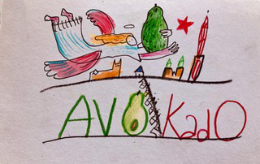

Stichting AvoKado

Activiteiten jaarverslag 2025

Er zijn diverse donaties binnengekomen.

Er zijn 5 aanvragen binnengekomen die in overleg zijn toegekend:

1) Bijdrage voor de Christengemeenschap in Maastricht.

2) Bijdrage voor ondersteuning van een gezelschap dat Franse les volgt, deze is toegekend voor 2026.

3) Bijdrage voor de opstart van een meditatie groep.

4) Bijdrage aan een euritmievoorstelling.

5) Bijdrage voor therapeutische schilderles.

Voor meer informatie, zie het financieel jaarverslag.

Mocht u vragen of opmerkingen hebben dan kunt u contact opnemen met de secretaris: sanne@walvismail.nl

